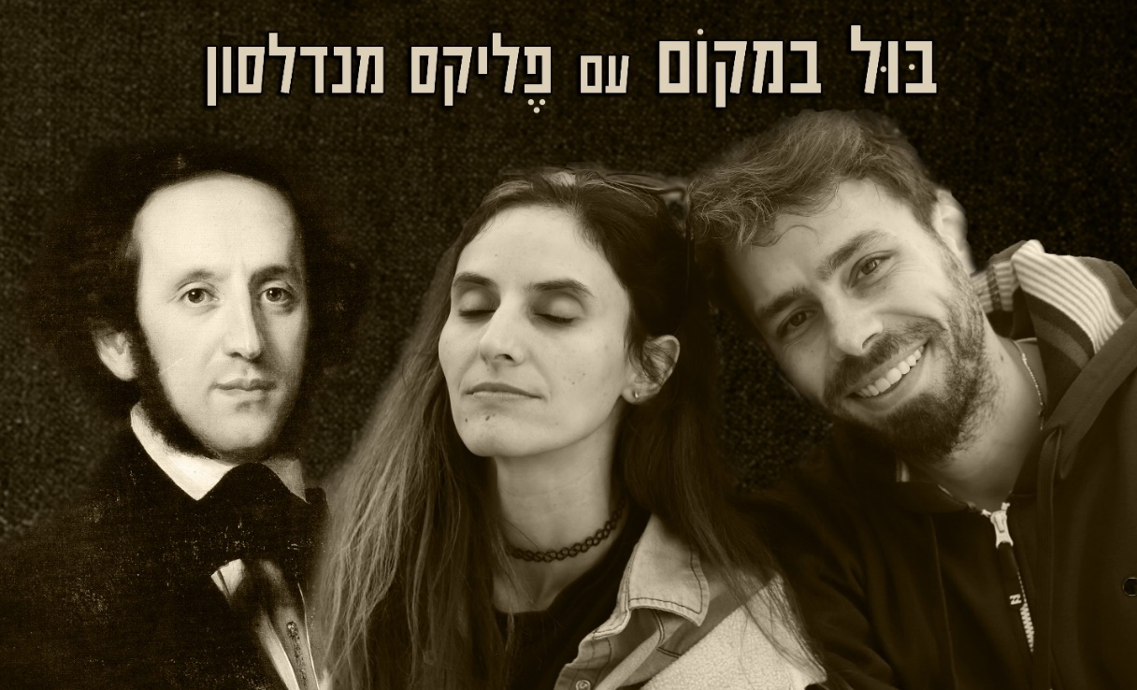
בשנת 1829 פליקס מנדלסון , גרמני חמוד (וגם יהודי אגב) בן 20 החל להלחין סדרת יצירות קצרות לפסנתר וקרא להן "שירים ללא מילים" (Lieder ohne Wrote)
לילה אחד כעבור 200 שנים (כמעט), סיון שוטטה ביוטיוב (במקום לישון), נתקלה באחת המנגינות היפות האלו והתאהבה.
השיר "מראה" הוא שיר רביעי מתוך אלבום שכל שיריו נכתבו ללחנים של מנדלסון.
מילותיו נכתבו ליצירה Songs Without Words, Op. 19 No.4
סיון: "השיר נכתב אחרי שיחת טלפון עם אחותי, ואחרי שיצא מיד הרגשתי הקלה.
הלוואי שייתן תחושת רווחה גם לאחרים" ♥

בּוּל בַּמָּקוֹם הם סיון קַנְצוּקֶר ורועי כהן
רועי – מנגן מנגינות של מנדלסון כבר מגיל 10. וגם מוזיקאי, פסנתרן ויוצר .
סיון – כותבת 3 עמודים ביום. וגם יוצרת, מוזיקאית, יוטיוברית ואמא .
פליקס- מלחין, מנצח ונגן עוגב מהתקופה הרומנטי שאהב גם לצייר, וכתב יומן מגיל 15 ועד מותו.

את המנדלסונגז הנוספים אפשר למצוא בספוטיפיי או ביוטיוב בחיפוש: בול במקום
ואפשר גם לדבר בכיף: סיון 052-6355854 cvanyihye@gmail.com

